VAJA ZA MATURO IZ GEOGRAFIJE

VAJA ŠT. 2

FIZIČNA GEOGRAFIJA

HIDROGEOGRAFIJA

HITROST VODE IN VODNI PRETOK
(reka Mura- Gornja Radgona)

Mentor: Avtor:
Marko Zevnik, prof. Klementina Čučnik,4.B

Šolsko leto: 2009/2010

Polana, 5.11.2009

UVOD:

Delovanje tekočih voda, običajno govorimo kar o rekah, je preoblikovalo največ površja na našem planetu. Relief, ki je nastal na ta način imenujemo rečni ali fluvialni relief. Rečno delovanje je sestavljeno iz treh faz:
- erozije (odnašanje)
- transporta (prenos)
- akumulacija (odlaganje)
V zgornjem toku reke, kjer je strmec največji, se reka vrezuje predvsem v globino, zato temu pravimo globinska erozija. Posledice globinske erozije so: soteska, vintgar, korita in kanjon. V zgornjem toku so tudi pogoste brzice in slapovi. V srednjem toku reke se strmec zmanjša in reka začne delati zavoje. Zelo močnim zavojem pravimo okljuki. V spodnjem toku reke je strmec najmanjši, saj reka teče po ravnini in pri tem zelo vijuga. Prevladujoč proces je akumulacija. Reke se pogosto cepijo v številne rokave med katerimi ostajajo rečni otoki. V času visoke vode reke velikokrat menjajo strugo in poplavljajo za seboj pa puščajo številne mrtvice.
Slovenija je še vedno zelo bogata dežela z vodnimi viri. Slovenija ima dva povodja, črnomorskega in jadranskega. V povodje Jadranskega morja spada reka Soča. Ostale reke Mura, Drava, Sava in Kolpa pa spadajo v povodje Črnega morja.
Pretok vode v rečni strugi je najboljši kazalec vodnatosti rek. Spreminjanje tega pretoka čez leto imenujemo rečni (pretočni) režim. Na režim Slovenije najbolj vplivajo mesečne padavine in topljenje snega. Če vpliva le en dejavnik, govorimo o enostavnih pretočnih režimih, za katere je značilen le en višek in en nižek pretoka. Če pa vplivata dva dejavnika pa govorimo o mešanih režimih, ki imata dva viška in dva nižka. Rečne pretoka na posameznih vodomernih postajah prikazujemo s hidrogrami. V Sloveniji ločimo:
- dežni režim
- snežni režim
- dežno-snežni režim
- snežno- dežni režim
Dodeljeno mi je bilo opazovanje reke Mure na opazovalni postaji Gornja Radgona, zato bom na kratko predstavila Gornjo Radgono in reko Muro.
Gornja Radgona je slovensko mesto ob meji z Avstrijo. Leži na desnem bregu reke Mure ob magistralni cesti Murska Sobota- Maribor. Mesto Gornja Radgona spada v občino Gornja Radgona. Leži v štajerski pokrajini, natančneje v pomurski regiji. Po zadnjem štetju prebivalstva ima 3529 prebivalcev in ima 206 metrov nadmorske višine. Ima pretežno kmetijsko zaledje in razvito vinogradniško industrijo. Vsako leto pa priredijo radgonski kmetijski sejem, ki je največja tovrstna prireditev v Sloveniji.
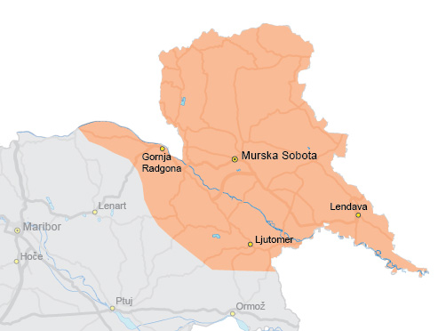
Slika 1: Zemljevid Pomurja

Mura je reka, ki izvira v Radstadtskih turah v Avstriji. Najprej teče proti vzhodu in severo-vzhodu, nato pa zavije proti jugu. Teče skoti Gradec, mimo Šentilja po avstrijsko-slovenski meji do Gornje Radgone. Nato teče skozi Slovenijo do slovensko-hrvaške meje in od tam do hrvaško-madžarske meje. Pri Legradu pa se izlije kot levi pritok v Dravo. Drava se kasneje izlije v Donavo. Skupna dolžina reke meri 438 km, od tega je 95 km teče po slovenskem ozemlju. Murina največja leva pritoka sta Murica in Ledava, največja desna pritoka pa sta Ščavnica in Trnava. Mura teče po pokrajini Pomurje, to je pokrajina v severno-vzhodni Sloveniji. Področje na levem bregu Mure se imenuje Prekmurje, desni breg pa pripada Štajerski in Prlekiji. Mura ima največ vode spomladi in poleti, ko se v Alpah tali sneg. To je zelo ugodno za pridobivanje električne energije, zato je na Muri kar 31 hidroelektrarn, ampak samo ena je v Sloveniji. Najmanj padavin pa ima pozno poleti in pozimi zaradi primanjkljaja padavin. Reka Mura je znana kot počasi tekoča reka, zato imamo na tem območju veliko mrtvic in otočkov. Znana je tudi po plavajočih mlinih, ki pa jih danes ni več veliko. Reka Mura brezdvomno daje življenje celotnemu Pomurju, saj je na tem območju prav zaradi reke veliko različnih vrst živali in rastlin.

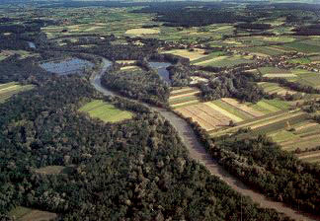

Slika 2: Reka Mura

POTEK DELA:

Pri uri geografije mi je gospod profesor dodelil reko in opazovalno postajo, dodeljena mi je bila reka Mura, opazovalna postaja Gornja Radgona..Spremljati sem morala pretok in vodostaj reke Mure. Te podatke sem našla na spletni strani www.arso.gov.si. Vsak dan od 21.10.2009 do 27.10.2009 sem morala na tej spletni strani poiskati podatke o vodostaju in pretoku, ki so bili objavljeni ob 08.00 uri zjutraj. Spremljati pa sem morala tudi vremensko napoved, predvsem količino padavin.

REZULTATI:
Vreme v obdobju od 21.10.2009 do 27.10.2009 :
DATUM
21.10.2009 | oblačno
22.10.2009 | pretežno oblačno, zmerne padavine
23.10.2009 | oblačno, močne padavine
24.10.2009 | oblačno, rosi
25.10.2009 | oblačno
26.10.2009 | oblačno
27.10.2009 | jasno

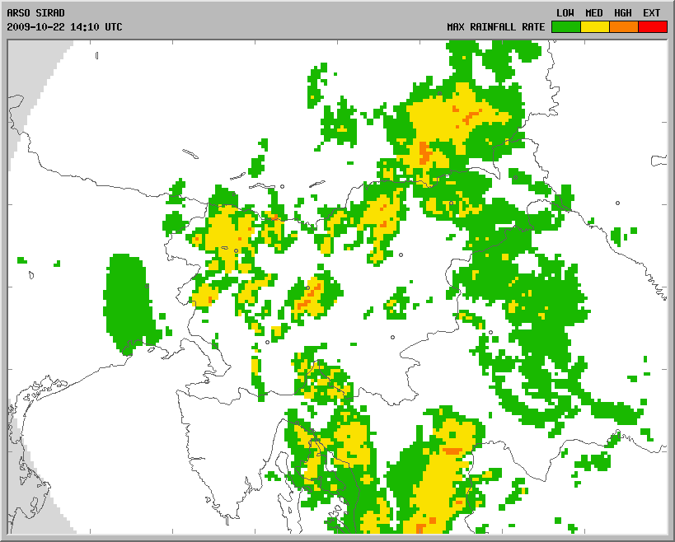
Slika 3: radarska slika padavin dne 22.10.2009

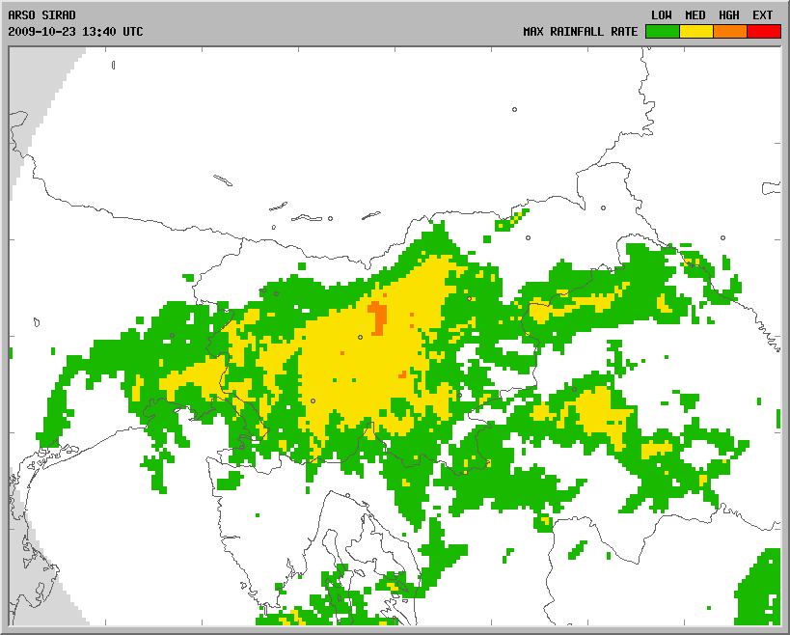
Slika 4: Radarska slika padavin dne 23.10.2009

Tabela rezultatov za vodostaj in pretok z izračunanimi indeksi :
DATUM | VODOSTAJ  cm | INDEKS | PRETOK  m³/s | INDEKS
21.10.2009 | 115 | - | 134 | -
22.10.2009 | 114 | 0,99 | 132 | 0,98
23.10.2009 | 116 | 1,00 | 136 | 1,01
24.10.2009 | 128 | 1,11 | 164 | 1,22
25.10.2009 | 136 | 1,18 | 182 | 1,36
26.10.2009 | 128 | 1,11 | 164 | 1,22
27.10.2009 | 121 | 1,05 | 148 | 1,10

INTERPRETACIJA REZULTATOV:
Za reko Muro je značilen snežni režim, kar pomeni da ima višek padavin ob prehodu pomladi v poletje. Mura ima visoko vodo v času taljenja snega v avstrijskem visokogorju, od koder dobi večino vode. Visoko vodo pa ima tudi v jesenskem času, to pa je odvisno od količine padavin. Od 21.10.2009 do 27.10.2009 je deževalo dvakrat, in sicer 22.10., in 23.10., kar pomeni da je imela reka Mura v tem času povišan vodostaj in pretok, kar je razvidno iz razpredelnice o vodostaju in pretoku. Vodostaj in pretok pa sta bila povišana vse do 25.10., to pa zato, ker reka Mura prejema vodo tudi iz območja Avstrije in v tem obdobju je deževalo tudi v Avstriji, kar potem tudi vpliva na višino vode, ki priteče v Slovenijo. Potem pa sta začela vodostaj in pretok padati, ker je prenehalo deževati tako v Sloveniji kot v Avstriji.

VIRI in LITERATURA:
-internet: - www.arso.gov.si
- http://sl.wikipedia.org/wiki/Gornja_Radgona
- http://sl.wikipedia.org/wiki/Mura
-http://www.turizemnakmetiji.si/Informacije.asp?pagenum=2&J=SI&Art=39
-učbenik: - Obča geografija za 1. letnik gimnazij; Jurij Senegačnik in Borut Drobnjak; Modrijan
- Slovenija 1 geografija za 3. letnik gimnazij; Jurij Senegačnik; Modrijan 2008

